商丘一高2015-2016学年第二学期期中考试
高一数学（文）试卷 命题：佟俊姬 审题：郭永
考试时间：120分钟 试卷满分：150分
本试卷分第Ⅰ卷(选择题)和第Ⅱ卷(非选择题)两部分.考生作答时，将答案答在答题卡上（答题注意事项见答题卡），在本试卷上答题无效.
第Ⅰ卷（选择题，共60分）

一、选择题:本大题共12小题，每小题5分，共60分.在每小题给出的四个选项中，只有一项是符合题目要求的.
(1) 化简的结果是（ ）
(A) (B) (C) (D)
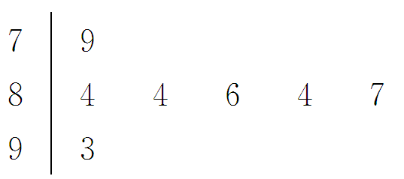
(2) 2016年4月5日，“商丘一高数学优质课大赛”在分校报告厅举行，下图是七位评委老师为高一年级王学涛老师打出的分数的茎叶图，去掉一个最高分和一个最低分后，所剩数据的平均数和方差分别为 ( )
(A)84, 4.84 (B) 84, 1.6
(C) 85, 4 (D) 85, 1.6
(3) 已知，那么角是( )
(A)第一或第二象限角 (B)第二或第三象限角 (C)第三或第四象限角 (D)第一或第四象限角
(4) 2016 年3月10号，商丘一高高三1班从甲、乙、丙等5名候选学生中选2名作为青年志愿者到商丘“阳光老年公寓”献爱心关爱老人，则甲、乙、丙中有2个被选中的概率为 ( )
(A) (B) (C) (D)
(5) 如图所示算法程序框图中，令a＝tan 315°，b＝sin 315°，c＝cos 315°，则输出结果为( )
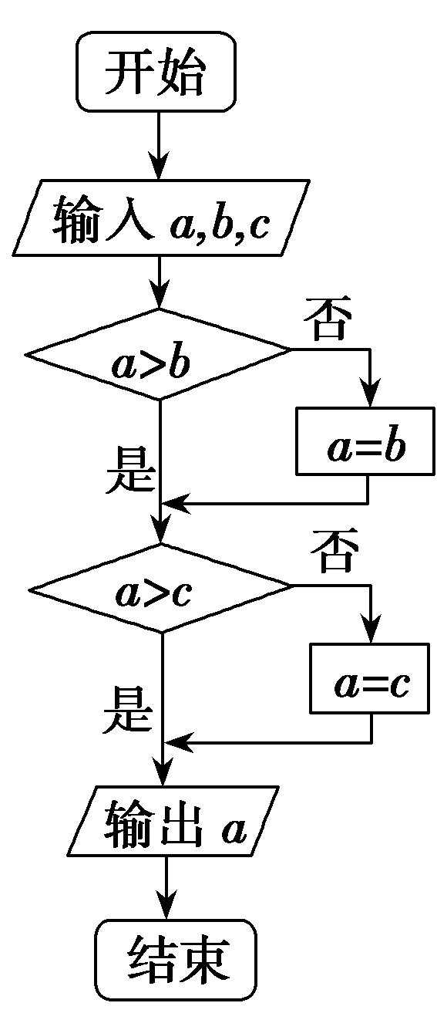
(A)1 (B)－1 (C) (D)
(6) 在一组样本数据，… （…不全相等）

的散点图中，若所有样本点（…）都在直线上，则这 组样本数据的样本相关系数为（ ）
(A) (B) (C) (D)
(7) 先后抛掷2枚质地均匀的骰子，得到的点数分别记为$x,y$，则点$(x,y)$落在直线 $x=\frac{4}{3}$与$x=\frac{8}{3}$之间的概率为 ( )
(A) $\frac{1}{\text{36}}$ (B) $\frac{1}{6}$ (C) $\frac{2}{9}$ (D) $\frac{4}{\text{15}}$

(8)商丘市质监局为了检查南京路丹尼斯商场的货架上的奶粉是否含有三聚氰胺，要从 编号依次为1到50的袋装奶粉中抽取5袋进行检验，用每部分选取的号码间隔一样的系统抽样方法确定所选取的5袋奶粉的编号可能是( )
(A) 5,10,15,20,25 (B)1,4,8,16,32 (C)1,2,3,4,5 (D) 7,17,27,37,47
(9) 下列说法中正确的是( )
(A) 数据5,4,4,3,5,2,5的众数是4
(B) 一组数据的标准差是这组数据的方差的平方
(C) 数据2,3,4,5的标准差是数据4,6,8,10的标准差的一半
(D) 频率分布直方图中各小长方形的面积等于相应各组的频数
(10) 角$α$的终边在射线$y=2x(x<0)$上，则$\text{sin}α$等于 ( )

(A)$−\frac{2\sqrt{5}}{5}$ (B) $±\frac{2\sqrt{5}}{5}$ (C) $−\frac{\sqrt{5}}{5}$ (D) $\frac{2\sqrt{5}}{5}$
(11) 已知＝－，那么的值是( )
(A) (B) － (C) 2 (D)－2
(12) 在区间上随机取一个数x，cos x的值介于0到之间的概率为 ( )
(A) (B) (C) (D)
第Ⅱ卷 (非选择题，共90分)
二、填空题:本大题共4小题，每小题5分，共20分.
(13) 已知，则 .
(14) 假设你妈妈网购了一件衣服，快递员可能在早上之间把快递送到你家，你妈妈离开家去工作的时间在早上之间，则你妈妈在离开家前能得到快递的概率是____.
(15) 已知扇形的周长为10$\text{cm}$，面积为4${\text{cm}}^{2}$，圆心角为$α(0<α<2π)$，则$α$等于____.
(16) 有下列命题：
①用“除$k$取余法”将十进制数89转化为二进制数是；
②互斥事件不一定是对立事件，对立事件一定是互斥事件；
③事件A，B同时发生的概率一定比A,B中恰有一个发生的概率小；
④则事件的关系是互斥且对立；
⑤在等腰直角三角形中，直角顶点为C,在的内部，以为端点任作一条射线CM与线段AB交于点M，则的概率是.
上述五个命题正确的是 ________（把你认为正确的命题的序号都写上）.

三、解答题：本大题共6小题，共70分.解答应写出文字说明、证明过程或演算步骤.
(17) (本题满分10分)
已知$\text{cos}(\frac{5π}{\text{12}}+α)=\frac{1}{3}$，且$−π<α<−\frac{π}{2}$，求$\text{cos}(\frac{π}{\text{12}}−α)$的值.
(18) (本题满分12分)
已知.
(Ⅰ)化简$f(α)$；
(Ⅱ)若$α$是第三象限角，且$\text{cos}(α−\frac{3π}{2})=\frac{2\sqrt{2}}{3}$，求$f(α)$的值.
(19) (本题满分12分)
(Ⅰ)用更相减损术求91与35的最大公约数.
(Ⅱ)已知一个5次多项式为，用秦九韶算法求这个多项式当$x=5$时的值.
(20) (本题满分12分)
商丘一高政教处准备成立“商丘一高环境保护社团”，如图，从参加环保知识竞赛的学生中抽出60名，将其成绩(均为整数)整理后画出的频率分布直方图如下.
39.5
49.5
79.5
59.5
99.5
89.5
69.5
成绩
O
0.005
0.010
0.015
0.025
0.030

求：(Ⅰ)79.5～89.5这一组的频数、频率；
(Ⅱ)根据频率分布直方图估计这次环保知识竞赛的及格率[60分(含60分)以上为及格].

(21) (本题满分12分)
商丘市民权县某乡镇2009年至2015年农村居民家庭人均纯收入y（单位：千元）的数据如下表：
年份 | 2009 | 2010 | 2011 | 2012 | 2013 | 2014 | 2015
年份代号t | 1 | 2 | 3 | 4 | 5 | 6 | 7
人均纯收入y | 2.9 | 3.3 | 3.6 | 4.4 | 4.8 | 5.2 | 5.9
（Ⅰ）求y关于t的线性回归方程；
（Ⅱ）利用（Ⅰ）中的回归方程，分析2009年至2015年该乡镇农村居民家庭人均纯收入的变化情况，并预测该乡镇2017年农村居民家庭人均纯收入．
附：回归直线的斜率和截距的最小二乘估计公式分别为：.
(22) (本题满分12分)
商丘市第一高级中学高三宏志班男同学有45名，女同学有15名，老师按照分层抽样的方法组建了一个4人的课外兴趣小组．
(Ⅰ)求某同学被抽到的概率及课外兴趣小组中男、女同学的人数；
(Ⅱ)经过一个月的学习、讨论，这个兴趣小组决定选出两名同学做某项实验，方法是先从小组里选出1名同学做实验，该同学做完后，再从小组内剩下的同学中选一名同学做实验，求选出的两名同学中恰有一名女同学的概率；
(Ⅲ)试验结束后，第一次做试验的同学得到的试验数据为68,70,71,72,74，第二次做试验的同学得到的试验数据为69,70,70,72,74，请问哪位同学的实验更稳定？并说明理由．

商丘市一高2015～2016学年度第二学期期中考试
高一数学(文)参考答案
- 选择题(每小题5分，共60分)
1-4 CDCA 5-8DABC 9-12CAAA
二．填空题(每小题5分，共20分)
（13）$−\frac{1}{6}$. （14）$\frac{7}{8}$. （15）$\frac{1}{2}$. （16）① ②
三．解答题
(17)(本题满分10分)
解：$∵−π<α<−\frac{π}{2}$，
$∴−\frac{7π}{\text{12}}<\frac{5π}{\text{12}}+α<−\frac{π}{\text{12}}$.
$∵\text{cos}(\frac{5π}{\text{12}}+α)=\frac{1}{3}$，
$∴\frac{5π}{\text{12}}+α$是第四象限角.…………………………………………..5分
$$∴\text{sin}(\frac{5π}{\text{12}}+α)=−\sqrt{1−{\text{cos}}^{2}(\frac{5π}{\text{12}}+α)}=−\sqrt{1−(\frac{1}{3})^{2}}=−\frac{2\sqrt{2}}{3}\text{.}$$
$∴\text{cos}(\frac{π}{\text{12}}−α)=\text{cos}[\frac{π}{2}−(\frac{5π}{\text{12}}+α)]=\text{sin}(\frac{5π}{\text{12}}+α)=−\frac{2\sqrt{2}}{3}\text{.}$……………………………..10分

(18)(本题满分12分)
解：(Ⅰ) $f(α)=\frac{(−\text{sin}α)(−\text{cos}α)(−\text{sin}α)\text{cos}[5π+(\frac{π}{2}−α)]}{(−\text{cos}α)\text{sin}(π−α)[−\text{sin}(π+α)]\text{sin}[4π+(\frac{π}{2}+α)]}$
$$=\frac{−{\text{sin}}^{2}α\text{cos}α[−\text{cos}(\frac{π}{2}−α)]}{(−\text{cos}α)\text{sin}α[−(−\text{sin}α)]\text{sin}(\frac{π}{2}+α)}$$
$$=\frac{{\text{sin}}^{2}α\text{cos}α\text{sin}α}{(−\text{cos}α)\text{sin}α\text{sin}α\text{cos}α}$$
$$\begin{aligned}=−\frac{\text{sin}α}{\text{cos}α} \\ =−\text{tan}α\text{.}\end{aligned}$$
…………………………………………..6分

(Ⅱ) $∵\text{cos}(α−\frac{3π}{2})=\text{cos}(\frac{3π}{2}−α)=\text{cos}[π+(\frac{π}{2}−α)]=−\text{cos}(\frac{π}{2}−α)=−\text{sin}α$，
$$∴\text{sin}α=−\frac{2\sqrt{2}}{3}\text{.}$$
又$α$为第三象限角，
$∴\text{cos}α=−\sqrt{1−{\text{sin}}^{2}α}=−\sqrt{1−\frac{8}{9}}=−\frac{1}{3}$，
$∴f(α)=−\frac{\text{sin}α}{\text{cos}α}=−\frac{−\frac{2\sqrt{2}}{3}}{−\frac{1}{3}}=−2\sqrt{2}\text{.}$ …………………………………………..12分

(19)(本题满分12分)
(Ⅰ)解：91-35=56
56-35=21
35-21=14
21-14=7
14-7=7
所以，91与35的最大公约数是7.…………………………………………..6分
(Ⅱ)解：根据秦九韶算法，把多项式改写成如下形式：
按照从内到外的顺序，依次计算一次多项式当$x=5$时的值：
4×5+2=22
22×5+3=113
113×5－2=563
563×5－2500=315
315×5+441=2016
所以，当$x=5$时，$f(x)$的值等于2016.…………………………………………..12分
(20)(本题满分12分)
解：(Ⅰ)∵组距是10，
10×0.025=0.25
0.25×60=15

∴79.5～89.5这一组的频数为15，频率为0.25.…………………………………………..6分
(Ⅱ)∵10×0.015+10×0.030+10×0.025+10×0.005=0.75,…………………………………………10分
∴估计这次环保知识竞赛的及格率为75%.…………………………………………..12分

(21)(本题满分12分)
解：（Ⅰ）由题意，=×（1+2+3+4+5+6+7）=4，
=×（2.9+3.3+3.6+4.4+4.8+5.2+5.9）=4.3，
∴===0.5，
=﹣=4.3﹣0.5×4=2.3．
∴y关于t的线性回归方程为=0.5t+2.3；…………………………………………..6分

（Ⅱ）由（Ⅰ）知，b=0.5＞0，故2007年至2013年该地区农村居民家庭人均纯收入逐年增加，平均每年增加0.5千元．
将2015年的年份代号t=9代入=0.5t+2.3，得：
=0.5×9+2.3=6.8，
故预测该地区2017年农村居民家庭人均纯收入为6.8千元．…………………………………………..12分

(22)(本题满分12分)
解(Ⅰ)P＝＝＝，∴某同学被抽到的概率为.设有x名男同学，则＝，
∴x＝3，∴男、女同学的人数分别为3,1. ………………4分

(Ⅱ)把3名男同学和1名女同学记为a₁，a₂，a₃，b，则选取两名同学的基本事件有：(a₁，a₂)，(a₁，a₃)，(a₁，b)，(a₂，a₁)，(a₂，a₃)，(a₂，b)，(a₃，a₁)，(a₃，a₂)，(a₃，b)，(b，a₁)，(b，a₂)，(b，a₃)共12种，其中有一名女同学的有6种．
∴选出的两名同学中恰有一名女同学的概率为
P＝＝.………………8分
(Ⅲ)₁＝＝71，₂＝＝71，
s＝＝4，s＝＝3.2
∴第二次做实验的同学的实验更稳定．………………12分

